# 第 3 章 电磁学的发展

## 3.9 电磁理论的两大学派

安培把自己的理论称为电动力学，这个理论的基础是电荷间的超距作用力。他的学说传到德国，形成了大陆派电动力学。纽曼和韦伯（Wilhelm Weber，1804—1891）是这个学派的代表。安培的电动力学能够说明许多电磁现象，并且能够严格地进行定量计算，因此受到人们的肯定。但是它还不能说明电磁感应，也没有包括库仑定律，对静电领域无能为力。1846 年韦伯继纽曼的电磁感应定律之后发展了安培的理论，他采纳了一年前费希纳（G.T.Fechner，1801—1887）提出的假说，把电流看成是由沿相反方向以相同速度运动的同样数量的正负电荷组成，在安培定律的基础上，提出了更一般的电作用力公式

*F* =

式中 *e*1，*e*2 表示两个电荷的电量，*r* 表示他们之间的距离，*c* 为一常数。这个公式的第一项表示静电力，可见它包括了库仑定律。进一步推导，可以引出安培定律和纽曼电磁感应公式。于是韦伯的电动力公式成了电动力学的基础。

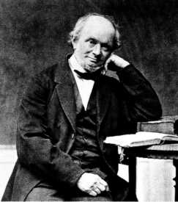

图 3 – 52 韦伯

但是，韦伯公式中包含了依赖于速度 的力，所以屡遭反对。

赫姆霍兹曾多次批评它不遵守能量守恒定律，大大影响了它的声誉。

与之对立的另有一学派，主张近距作用。法拉第就是其突出代表。高斯也曾企图把通过介质传递电作用的过程表示成数学公式，没有取得成功。1853 年，数学家黎曼（Bernard Riemann，1826—1866）曾用弹性以太模型说明电磁现象，提出了电力传播方程

– *α*2 + *α*2·4π*ρ* = 0

式中，*U* 是电势，*ρ* 是（*x*，*y*，*z*）点上的电荷密度，*α* = *c*，*c* 是光速。不过，他的论文发表于 1867 年，比麦克斯韦的电磁理论发表得还要晚。而麦克斯韦则继承了法拉第的力线思想，坚持近距作用，同时又正确地汲取了大陆派电动力学的成果。他就是在两种不同学说争论的背景下，创建了电磁场理论的。

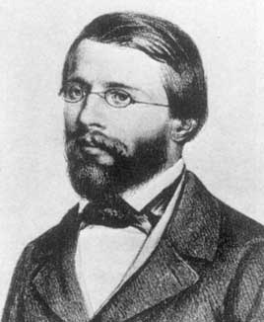

图 3 – 53 黎曼